


智能仪器仪表大作业

(2024 —2025 学年第 1 学期）

学 院 电子信息工程学院
专业班级 专升本电信23
学 号 ZB2302010116
姓 名 姜 勇
完成日期 2024.12.1~2024.12.20
目录
1. 引言 1
1.1 背景与动机 1
1.2 目标与意义 1
2. 温度检测与控制的基本方法 1
2.1 温度检测方法 1
2.2 温度控制方法 2
3. 总体方案设计 2
3.1 系统框图 2
3.2 系统工作原理 2
3.2.1 温度采集与处理 2
3.2.2 温度上下限设置 3
3.2.3 温控调节功能 3
3.2.4 温度显示 3
3.2.5 报警功能 3
3.2.6 串口通信 4
3.2.7 整体工作流程 4
4. 各功能电路设计 4
4.1 温度采集电路设计 4
4.2 按键输入电路设计 5
4.3 OLED显示电路设计 5
4.4 串口通信电路设计 6
4.5 继电器控制电路设计 6
4.6 蜂鸣器报警电路设计 7
4.7 系统电路图 7
5. 软件设计 8
5.1 总体软件设计 8
5.2 温度采集模块设计 8
5.3 按键输入模块设计 8
5.4 OLED显示模块设计 9
5.5 串口通信模块设计 9
5.6 继电器控制模块设计 9
5.7 蜂鸣器报警设计 10
5.8 系统主流程设计 10
5.9 模块流程图 11
6. 系统仿真与运行效果 14
6.1 Proteus仿真 14
6.2 仿真结果分析 18
7. 结论 18
附件 A 源程序 20

设计一个以单片机为控制核心的单回路温度控制系统，主要包括温度检测、温度控制、参数显示、报警指示、通信等单元电路。温度控制器与上位机配合可构成一套完整的温度监控系统。主要功能包括：设定温度、实时温度显示；温度上、下限报警；温度上、下限报警值设定；目标温度值设定。
1. 分析温度检测、控制的基本方法；
2. 完成单回路温度控制器的总体方案设计，包括工作原理、系统的基本组成等；
3. 确定单回路温度控制器的操作模式。
3. 各功能电路设计。包括：温度检测电路、温度控制电路和控制器和PC之间数据通信电路等；
4. 程序设计。包括：主控制程序、显示按键处理程序、与上位机数据通信程序等。
5. 撰写设计报告。
具体步骤如下：
1. 完成对设计项目的需求分析和系统设计分析；
2. 设计电路并绘制原理图，理清每一部分电路的原理及功能；
3. 在Keil软件完成源程序编写、仿真及调试；
4. 依据设计的原理图使用Proteus等软件实现仿真；
5. 撰写设计报告。

1. 引言

1.1 背景与动机
随着物联网技术的快速发展，基于单片机的温度监测与控制系统在多个领域得到了广泛应用。温度监控系统可以实时监测环境温度并进行控制，广泛应用于工业自动化、智能家居和环境监测等领域。对于温控系统的自动化和高效性，采用单片机实现温度数据采集、控制和显示具有重要意义。

1.2 目标与意义
本文设计的温度监测与控制系统通过STM32F103C8T6单片机进行温度数据采集与处理，采用DS18B20传感器进行温度采集，利用4针脚OLED屏幕显示实时温度，独立式按键进行温度上下限的设置。当温度超过上下限时，通过继电器控制加热或散热设备，并通过蜂鸣器报警。此外，系统通过串口通信接收和发送温度数据及上下限设置。该系统具有较高的应用价值，能够广泛应用于温控设备的温度监测和管理中。

温度检测与控制的基本方法

2.1 温度检测方法
温度检测的常见方法有：热电偶法、RTD法、热敏电阻法、数字温度传感器法等。本项目中采用的是DS18B20数字温度传感器，其优点是无需校准，使用方便且具有较高的精度。DS18B20通过1-Wire协议与单片机进行通信，能够输出数字信号，避免了模拟信号的噪声干扰。

2.2 温度控制方法
温度控制系统的基本方法通常包括开关控制和PID控制两种。本项目采用的是开关控制方法，即通过设定温度上下限来启动继电器控制加热或散热设备。当温度超过设定的上限或下限时，继电器会启动相应的加热或散热装置来调节温度。

总体方案设计

系统框图
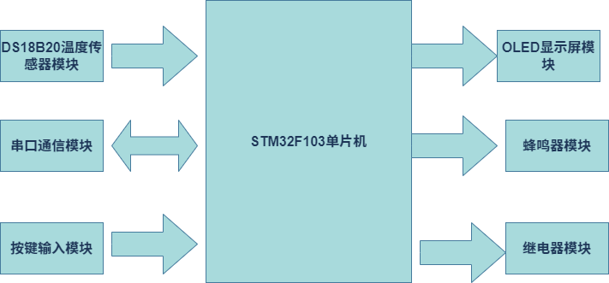
图 3-1 系统框图

系统工作原理
该温度监测与控制系统的工作原理主要包括温度数据采集、数据处理与控制、温度显示、报警及温控系统的自动调节功能。整个系统的工作流程如下：

温度采集与处理
系统通过 DS18B20 数字温度传感器实时采集环境温度。DS18B20传感器使用 1-Wire 协议与 STM32F103C8T6 单片机通信。温度传感器会将环境温度转换为数字信号，并通过单片机进行处理。每次温度采集后，传感器将测得的温度数据传送至STM32单片机的输入端口。由于DS18B20提供数字输出，无需模拟信号的转换，因此可提高测量精度，减少噪声干扰。
单片机通过 I/O 端口 或 USART串口 接收从传感器返回的温度值，并进行处理，温度数据会被转换为可显示的单位（如°C）。经过计算后的温度值将被传输到显示模块（OLED显示屏），用于实时显示当前环境温度。

温度上下限设置
温度上下限通过按键进行输入设置。用户可以通过按键设定温度上限和温度下限，确保系统在预定温度范围内工作。当用户按下某个按键时，单片机会接收按键信号并解析，自动更新温度的上下限。
设置完成后，单片机会根据实时温度与上下限进行对比判断，如果当前温度超过设定的上下限，系统将启动温度控制功能。此功能包括通过继电器控制加热或散热设备来调节温度，确保环境温度处于设定范围内。

温控调节功能
系统的核心控制部分是温度调节模块。当实时温度超过设定的上限或下限时，单片机会通过继电器控制外部加热或散热设备的开关。
· 加热功能：当温度低于设定下限时，继电器控制加热设备（如电热器）启动，加热环境直到温度回升至上限范围。
· 散热功能：当温度超过设定上限时，继电器控制散热设备（如风扇或冷却系统）启动，帮助环境温度降低至设定下限范围内。
在调节过程中，系统通过继电器开关实现对加热或散热设备的控制，继电器的启闭直接决定了加热或散热装置的工作状态。

温度显示
实时温度信息通过 OLED显示屏 显示。OLED显示屏与STM32F103C8T6单片机通过 I2C 接口连接，能够清晰显示当前的温度值以及温度上下限。如果温度超过或低于设定范围，OLED显示屏会显示警告信息，并提示用户温度状态。

报警功能
为了确保系统的安全运行，当温度超出设定的范围时，系统会通过蜂鸣器发出警报，提醒用户温度已超限。蜂鸣器的启停由单片机控制，在温度超限时，蜂鸣器会发出声音，直到系统恢复正常。

串口通信
除了本地控制和显示功能外，系统还具有串口通信功能，通过 USART 串口接口与外部设备（如PC或上位机）进行数据交换。通过串口，系统可以实时向外部设备发送当前温度值，并接收上下限设置。当用户通过串口向单片机发送 "T:xx.xx" 或 "L:xx.xx" 格式的数据时，系统会解析并更新当前的温度上下限设置。

整体工作流程
整个系统的工作流程为：
1. 温度采集：DS18B20传感器通过1-Wire协议采集当前温度。
2. 数据处理：单片机接收传感器数据并处理，转换为可显示的格式。
3. 温度显示：OLED显示屏实时显示当前温度及上下限设置。
4. 上下限判断：单片机根据当前温度与用户设置的上下限进行比较，判断是否需要控制加热或散热。
5. 温控调节：当温度超过上下限时，通过继电器控制加热或散热设备工作。
6. 报警功能：如果温度超限，蜂鸣器发出警报提醒用户。
7. 串口通信：通过串口与外部设备交换数据，实现远程温度监控和上下限设置。

各功能电路设计

温度采集电路设计
DS18B20温度传感器通过1-Wire协议与STM32F103C8T6单片机进行通信。其电路设计如下：
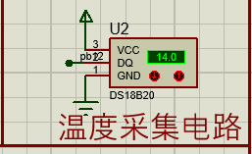
图 4-2 温度采集电路
原理：DS18B20提供数字信号输出，避免了模拟信号的噪声干扰。其数据引脚通过一个上拉电阻连接到STM32的GPIO端口，用于通信。
优点：无需校准，精度高，使用方便。

按键输入电路设计
本系统采用独立式按键实现用户输入，电路如下：
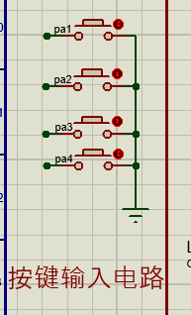
图 4-3 按键输入电路
原理：每个按键与STM32的一个GPIO端口连接，当按键按下时，通过电平变化检测输入。
功能：支持设置温度上下限，简单可靠。

OLED显示电路设计
OLED显示屏与STM32通过I2C接口通信，电路如下：
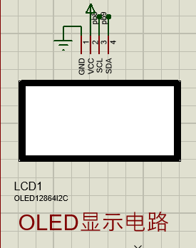
图 4-4 显示电路
原理：OLED显示屏通过两根信号线（SCL、SDA）与STM32连接，用于传输显示数据。
功能：显示实时温度、上下限设定值以及报警状态。

串口通信电路设计
系统采用USART接口实现与外部设备（如PC）的数据交换，电路如下：
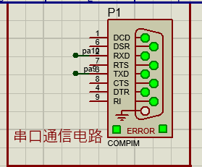
图 4-5 串口通信电路
原理：STM32通过USART发送温度数据并接收上下限设定指令。
功能：支持远程监控和设置。

继电器控制电路设计
继电器用于控制加热或散热设备，电路如下：
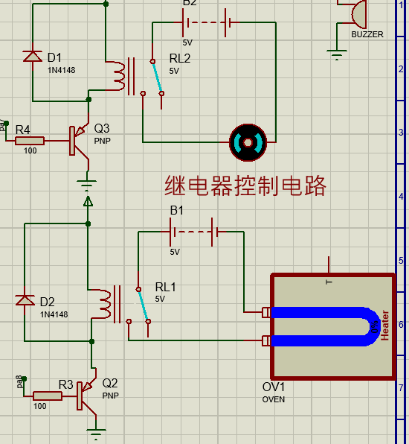
图 4-6 继电器控制电路
原理：STM32通过GPIO端口控制继电器的开闭，以启动或停止外部设备。
功能：根据温度上下限调节环境温度。

蜂鸣器报警电路设计
蜂鸣器用于温度超限报警，电路如下：
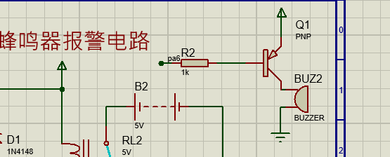
图 4-7 蜂鸣器报警电路
原理：当温度超限时，STM32输出高电平触发蜂鸣器发声。
功能：提醒用户温度异常。

系统电路图
整体电路设计集成了上述所有功能模块，包括传感器、按键、显示屏、串口、继电器及蜂鸣器。
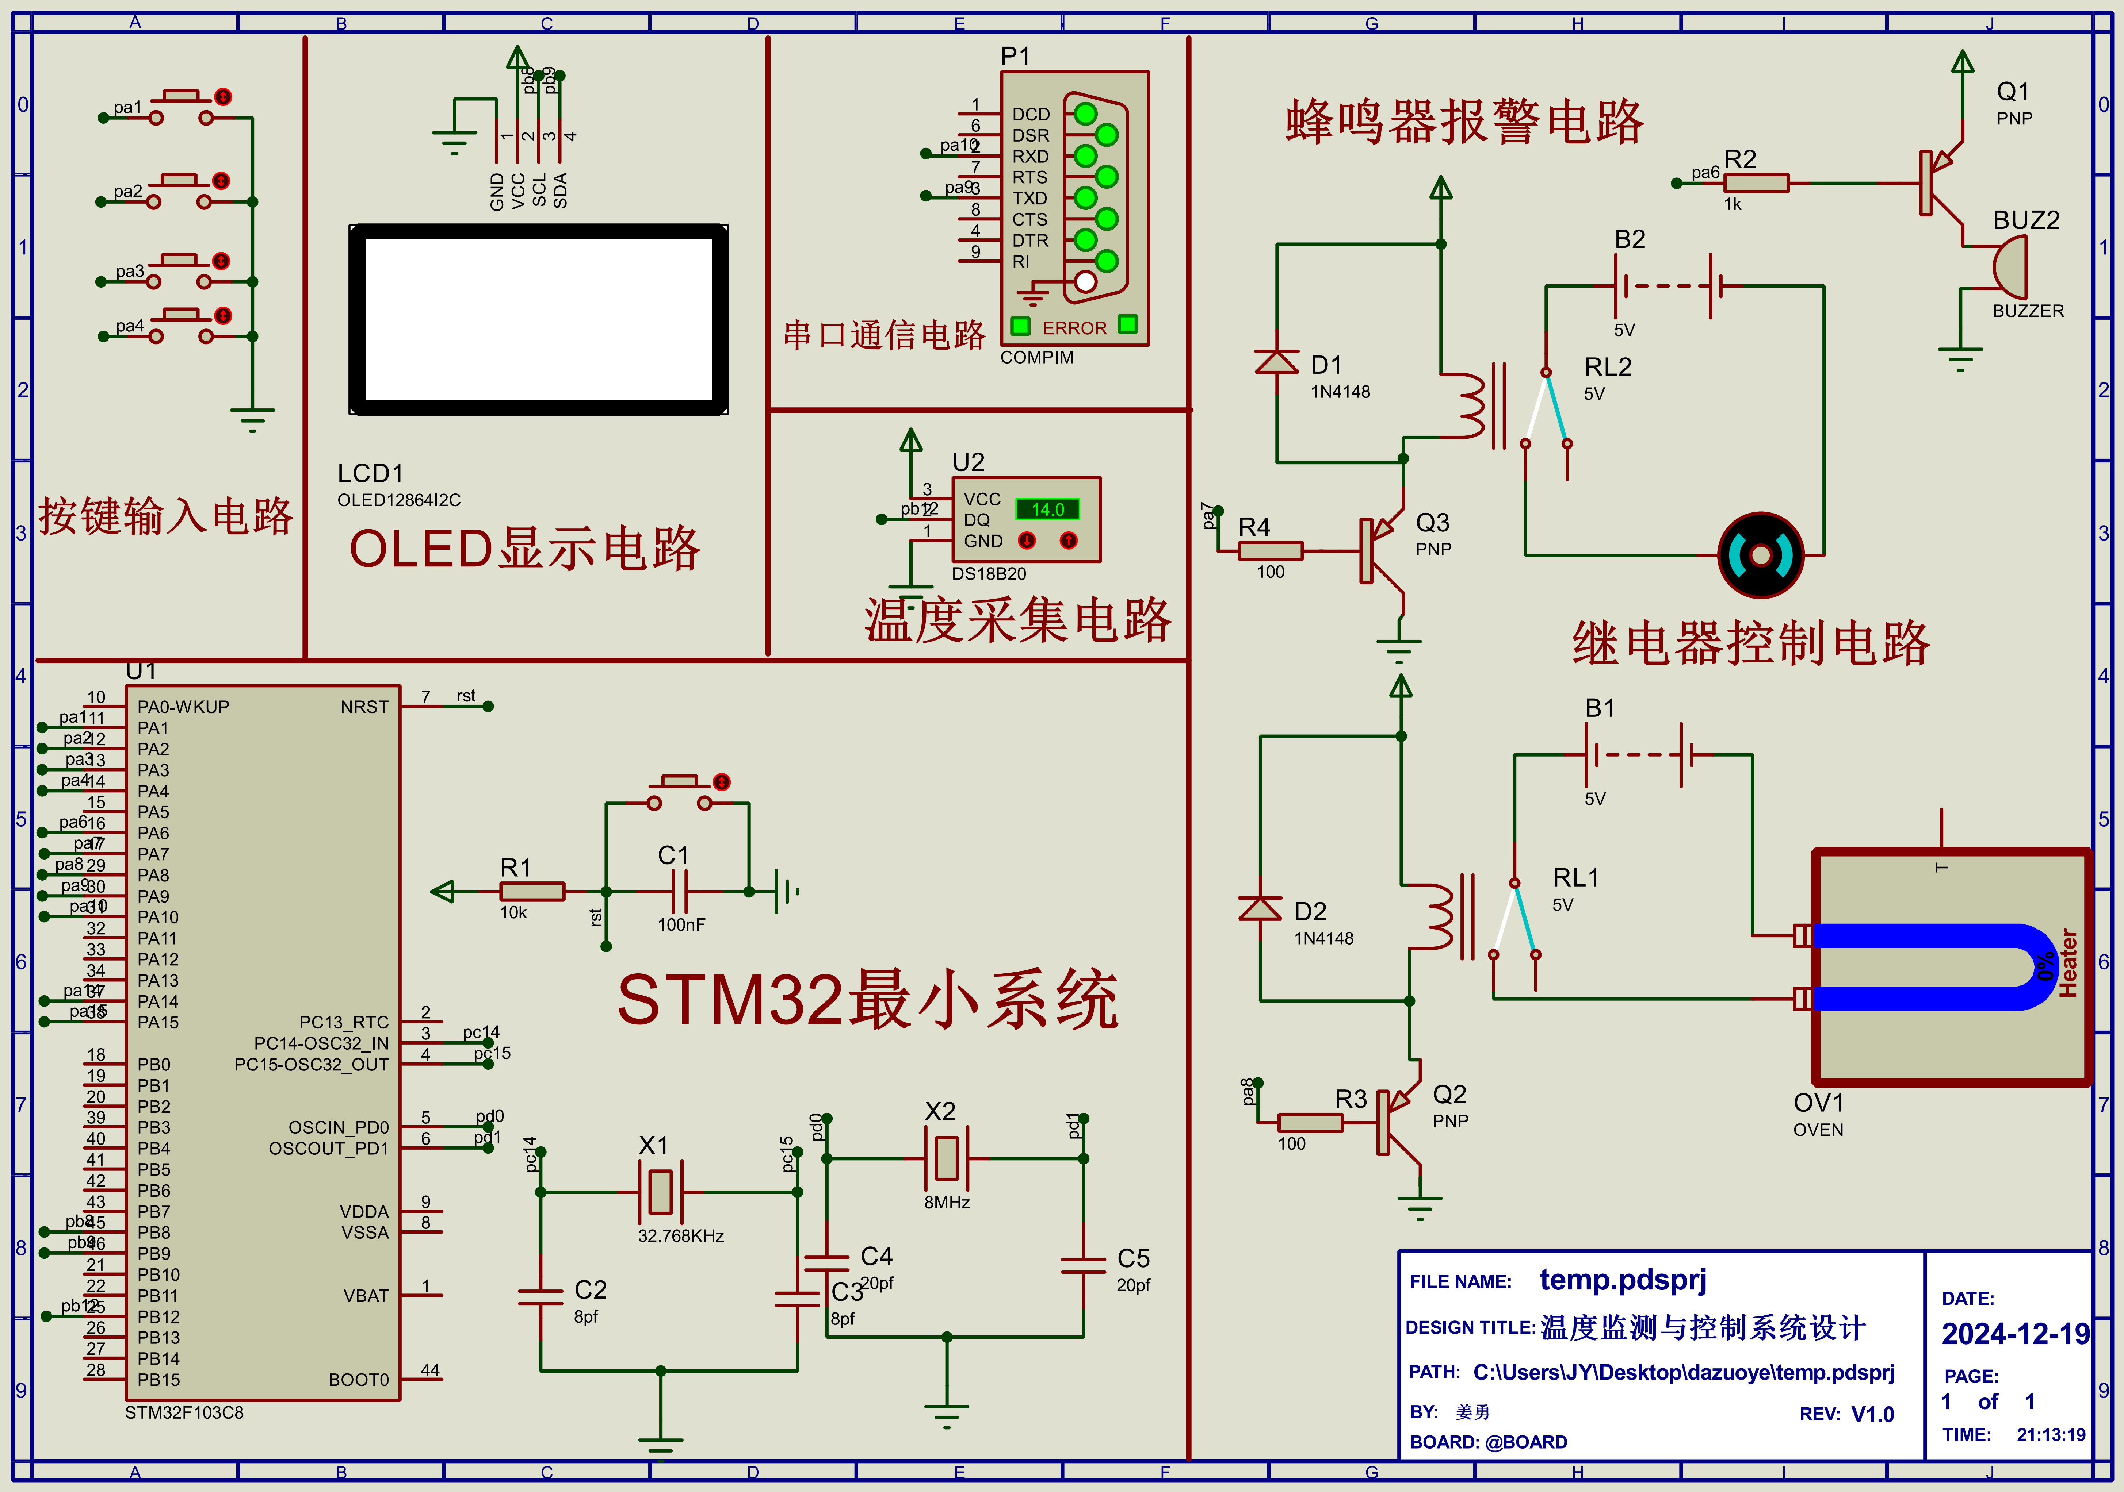
图 4-8 系统总体电路图

软件设计

总体软件设计
软件设计以模块化为核心思想，各功能模块分工明确，主程序通过调用各模块函数实现系统的整体协调工作。主要包括温度采集模块、按键输入模块、显示模块、串口通信模块、继电器控制模块和蜂鸣器报警模块。
系统的软件结构分为以下几个层次：
驱动层：与硬件设备直接交互，为上层提供接口。
逻辑层：实现具体功能逻辑，如温度数据处理、阈值判断等。
接口层：处理外部通信和用户交互。

温度采集模块设计
功能：通过DS18B20温度传感器实时采集温度数据。
主要步骤：
- 初始化1-Wire总线，配置DS18B20工作模式。
- 发送温度转换命令，等待传感器完成温度测量。
- 读取传感器寄存器中的温度数据，解析并转换为摄氏度格式。
- 返回温度数据供其他模块使用。
注意事项：定时读取温度数据，确保数据实时性，同时处理可能的通信异常。

按键输入模块设计
功能：捕获用户输入的温度上下限设定值。
主要步骤：
- 定时扫描按键状态，通过GPIO端口读取按键电平信号。
- 识别按键按下事件，进行去抖处理，防止误触发。
- 根据按键编号和当前状态更新温度上下限。
- 实时反馈设定结果至显示模块。
扩展功能：支持长按功能，例如快速调整温度阈值。

OLED显示模块设计
功能：显示实时温度、设定值及报警状态。
主要步骤：
- 初始化OLED显示模块，设置I2C通信参数。
- 格式化温度和状态数据为字符串。
- 调用驱动函数更新显示内容，包括当前温度、上下限设定值和报警状态。
- 在温度超限时，高亮显示报警信息。
扩展功能：提供简单图形界面，提升显示效果。

串口通信模块设计
功能：实现与上位机的数据交互。
主要步骤：
- 初始化USART接口，配置波特率、数据位、校验位等参数。
- 监听串口缓冲区，接收来自上位机的指令数据（例如："T:30.0"设定上限温度）。
- 解析指令，提取目标数据并更新系统设定。
- 定时发送当前温度及状态数据至上位机。
注意事项：处理通信错误，确保数据完整性。

继电器控制模块设计
功能：根据实时温度与设定上下限控制加热或散热设备。
主要步骤：
- 获取当前温度数据，与上下限比较。
- 如果温度低于下限，输出高电平至继电器，启动加热设备；如果高于上限，启动散热设备。
- 在温度回归正常范围后关闭继电器，停止设备工作。
- 实现状态切换延时，避免频繁启停对设备造成损害。

蜂鸣器报警设计
功能：在温度超限时发出声响警报。
主要步骤：
- 检测当前温度是否超过上下限设定值。
- 如果超限，控制GPIO输出高电平触发蜂鸣器响起。
- 温度恢复正常后停止蜂鸣器报警。
- 提供手动解除报警功能，增强用户操作灵活性。

系统主流程设计
系统的主程序以循环任务形式运行，各模块协调工作，具体流程如下：
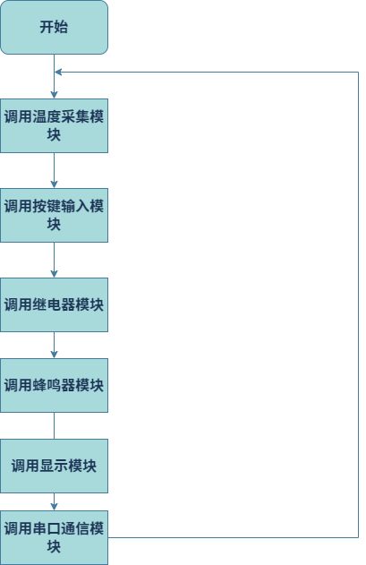
图 5-9 系统主流程图

模块流程图
温度采集显示模块：
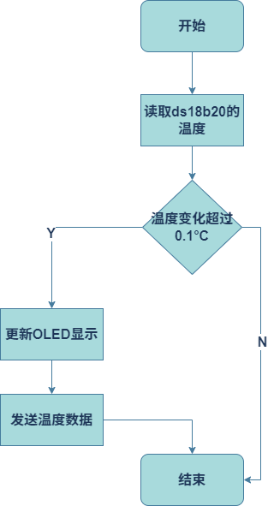
图 5-10 温度采集显示流程图
按键输入模块：
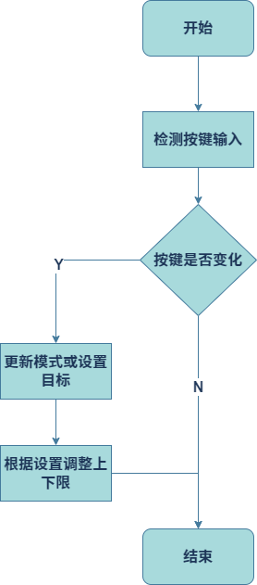
图 5-11 按键输入流程图
串口通信模块：
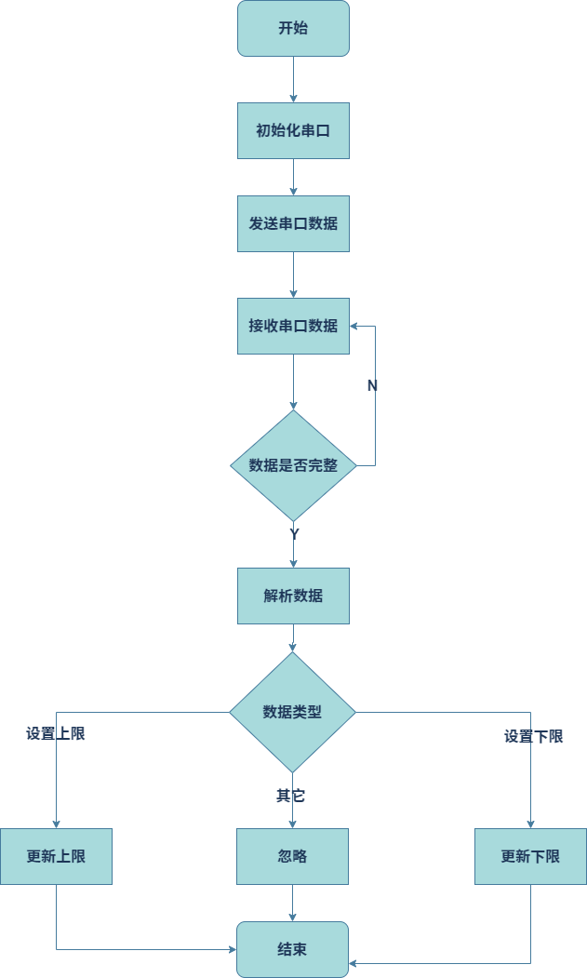
图 5-12串口通信流程图
报警控制模块：
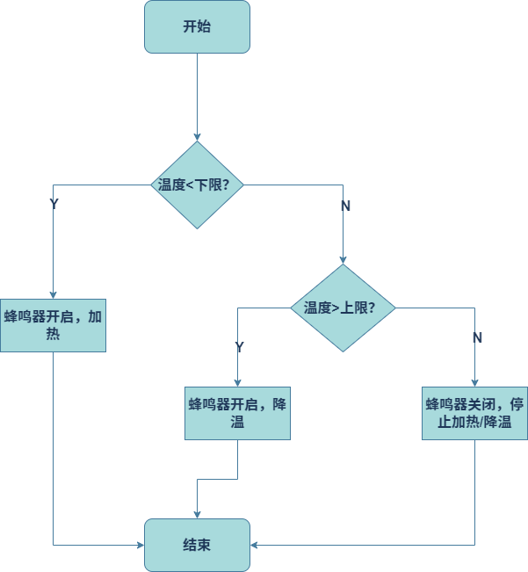
图 5-13 报警控制流程图

系统仿真与运行效果

Proteus仿真
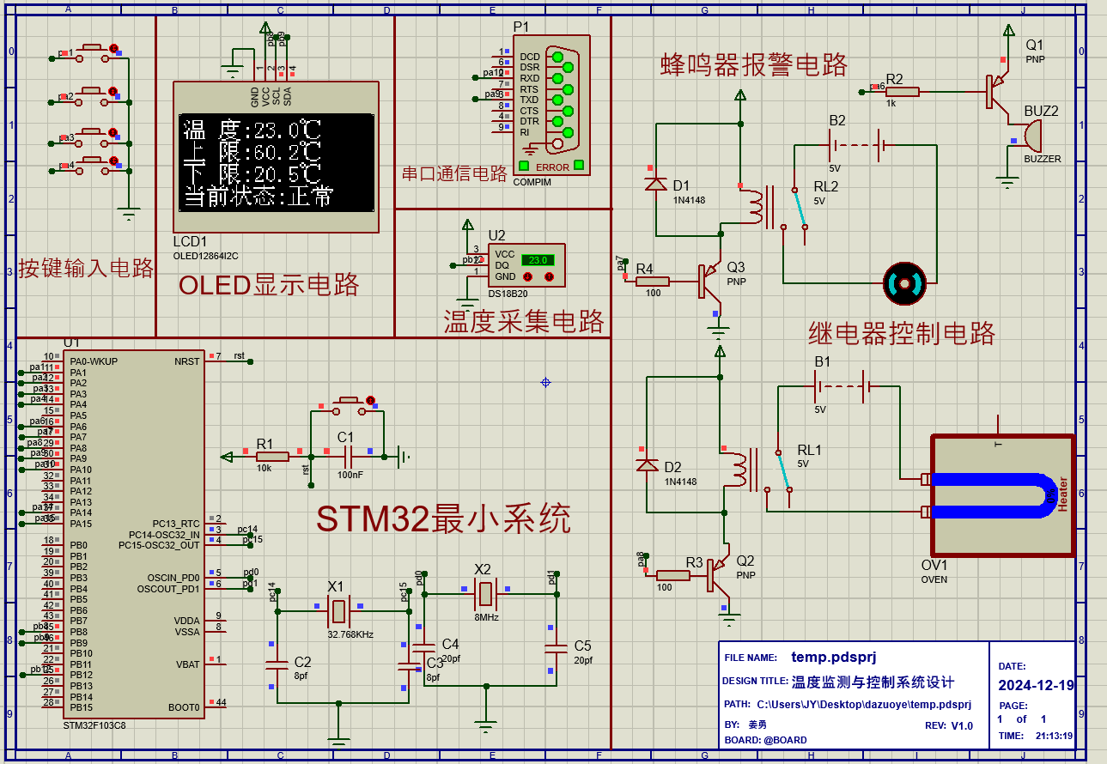
图 6-14 系统正常运行结果
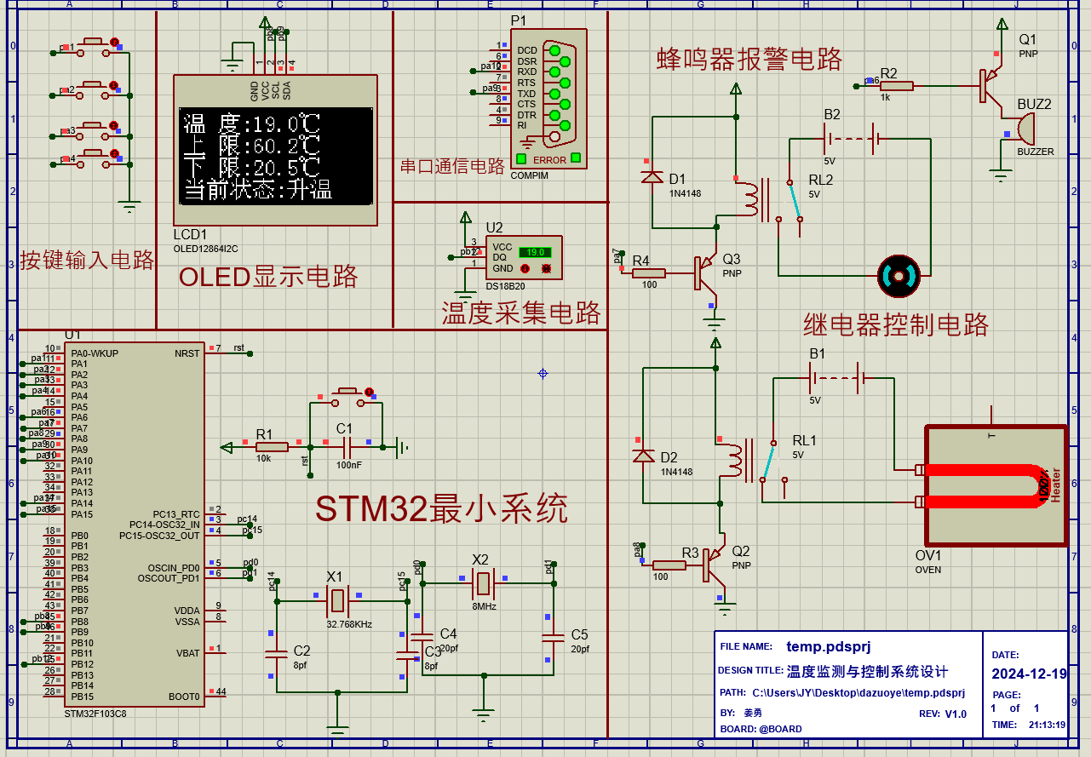
图 6-15 温度过低升温中
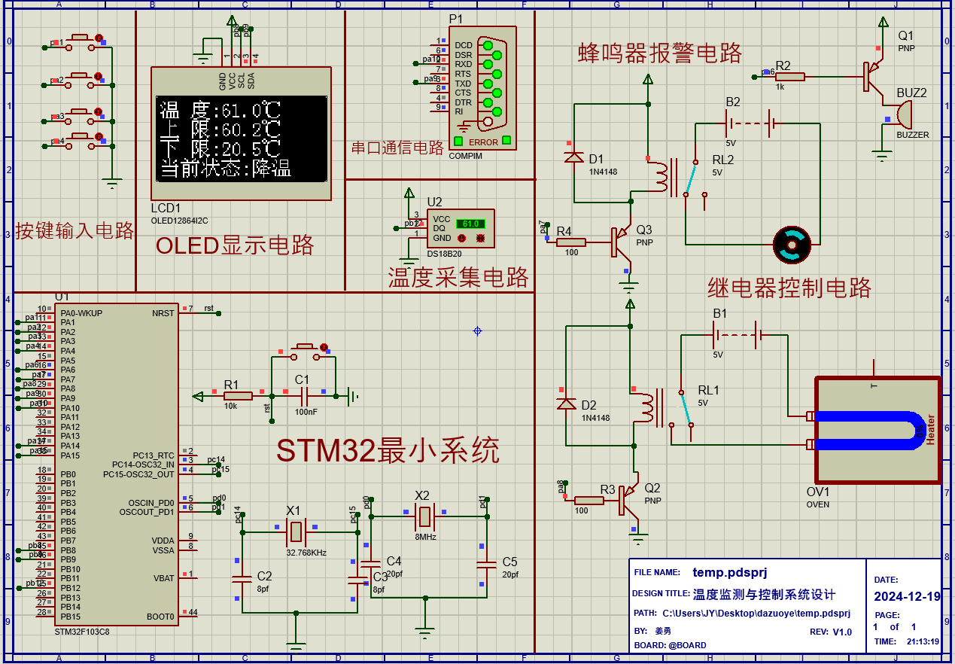
图 6-16 温度过高降温中
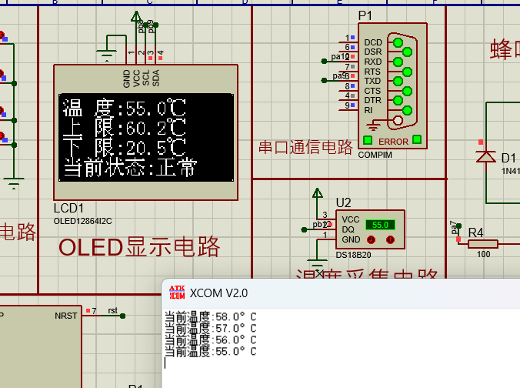
图 6-17 发送温度在上位机显示
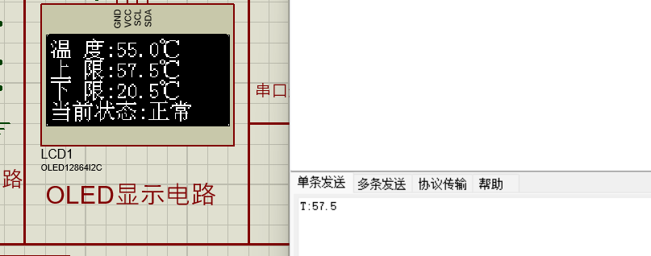
图 6-18 上位机发送设置上限
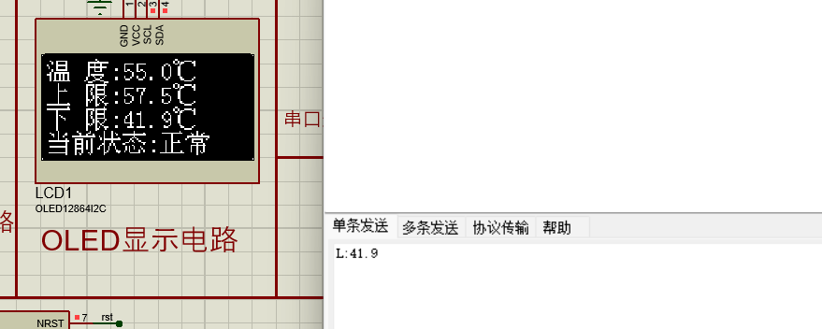
图 6-19 上位机发送设置下限
通过Proteus仿真，验证了系统的功能完整性和硬件设计的可靠性。仿真环境中集成了STM32F103C8T6、DS18B20、OLED显示屏、继电器、蜂鸣器以及按键模块，以模拟实际运行场景。以下是仿真中的主要功能表现：
实时温度采集：DS18B20传感器稳定输出数字信号，STM32能够正确接收并处理数据。
显示模块工作：OLED屏幕实时更新当前温度及上下限设定值，超限时显示报警状态。
继电器动作：温度超限时，继电器切换状态，模拟加热或散热设备的启动和关闭。
报警反馈：蜂鸣器在温度异常时发出声响，提示用户及时处理。
用户交互：按键输入上下限值的设置功能正常，串口通信模块也能正确处理指令和数据传输。

仿真结果分析
- 功能实现效果：
系统能够在不同温度范围内稳定运行。传感器、显示屏和控制模块之间的通信流畅。
超限报警功能有效，蜂鸣器及时提醒用户。
- 交互性能验证：
串口通信清晰且无丢包现象，确保上下限设定值准确传输。
按键输入响应迅速，设置数据正确传递到主控制器。
- 整体性能表现：
电路设计合理，硬件运行无明显发热或故障。
软件逻辑清晰，各模块协同工作良好。
- 改进建议：
优化继电器切换时间，避免频繁操作。
增强异常情况处理能力，例如添加更详细的错误提示。
通过Proteus仿真，系统的设计目标得到全面验证，展示了硬件电路和软件设计的高度一致性，为后续的硬件实物制作提供了重要的技术支持。

结论
本文详细设计并实现了一种基于STM32F103C8T6单片机的温度监测与控制系统，该系统具备温度检测、控制、参数显示、报警指示以及通信等功能。通过采用DS18B20数字温度传感器进行温度采集，OLED显示屏进行数据展示，继电器用于控制加热或散热设备，并利用蜂鸣器进行超温报警。此外，本系统还实现了串口通信功能，使得用户可以通过上位机远程监控和设置温度上下限。
从设计之初到最终完成，整个项目经历了需求分析、总体方案设计、电路设计、软件编程、仿真测试等多个阶段。在硬件方面，精心挑选了适合本项目的元器件，如高精度的数字温度传感器DS18B20、低功耗且显示效果良好的OLED屏幕等，确保了系统的稳定性和可靠性。同时，在软件设计中，采用了模块化的设计思想，将系统划分为多个独立的功能模块，如温度采集模块、按键输入模块、显示模块、串口通信模块、继电器控制模块以及蜂鸣器报警模块等，这不仅简化了程序结构，也提高了代码的可读性和维护性。
在实际运行过程中，系统表现出了良好的性能。温度采集准确无误，能够实时反映环境温度变化；温度上下限设定灵活方便，满足不同应用场景下的需求；当温度超出预设范围时，系统能迅速作出反应，启动相应的加热或散热装置进行调节，并通过蜂鸣器及时发出警报提醒用户。此外，通过串口通信功能，还可以轻松地与外部设备交换数据，实现了远程监控的目的。
总之，本项目成功地构建了一个功能齐全、性能优越的温度监测与控制系统。它不仅适用于工业自动化领域中的过程控制，也可以广泛应用于智能家居、农业温室等领域。未来的工作可以着眼于进一步优化现有算法，探索更多智能化的控制方法，比如自适应控制、模糊逻辑控制等，以期获得更好的用户体验和更高的经济效益。此外，随着物联网技术的发展，考虑将本系统接入互联网平台，实现更大范围内的互联互通，也是值得研究的方向之一。
综上所述，本次设计不仅达到了预期目标，而且为后续的研究提供了宝贵的经验和技术支持。希望在未来的工作中能够继续深化对这类智能仪器仪表的研究，不断推动其向更加智能化、网络化的方向发展。

附件 A 源程序
/**
* @file ds18b20.c
* @brief DS18B20温度传感器控制模块的实现文件
*
* 该文件包含了DS18B20温度传感器初始化、读取温度值以及显示当前温度的功能实现。
*/
#include "ds18b20.h"
#include "Delay.h"
#include "OLED.h" // 假设OLED显示函数在这个头文件中定义
#include "port.h" // 假设串口发送函数在这个头文件中定义
float temperature = 20;
/**
* @brief 配置DS18B20使用的GPIO引脚
*/
static void DS18B20_GPIO_Config(void)
{
GPIO_InitTypeDef GPIO_InitStructure;
// 使能GPIO时钟
RCC_APB2PeriphClockCmd(DS18B20_CLK, ENABLE);
// 配置DS18B20数据引脚为推挽输出模式
GPIO_InitStructure.GPIO_Pin = DS18B20_PIN;
GPIO_InitStructure.GPIO_Mode = GPIO_Mode_Out_PP;
GPIO_InitStructure.GPIO_Speed = GPIO_Speed_50MHz;
GPIO_Init(DS18B20_PORT, &GPIO_InitStructure);
}
/**
* @brief 初始化DS18B20使用的GPIO引脚
*/
void DS18B20_Init_GPIO(void)
{
GPIO_InitTypeDef GPIO_InitStructure;
// 使能GPIO时钟
RCC_APB2PeriphClockCmd(DS18B20_CLK, ENABLE);
// 配置DS18B20数据引脚为推挽输出模式
GPIO_InitStructure.GPIO_Pin = DS18B20_PIN;
GPIO_InitStructure.GPIO_Mode = GPIO_Mode_Out_PP;
GPIO_InitStructure.GPIO_Speed = GPIO_Speed_50MHz;
GPIO_Init(DS18B20_PORT, &GPIO_InitStructure);
}
/**
* @brief 将DS18B20数据引脚配置为上拉输入模式
*/
static void DS18B20_Mode_IPU(void)
{
GPIO_InitTypeDef GPIO_InitStructure;
// 配置DS18B20数据引脚为上拉输入模式
GPIO_InitStructure.GPIO_Pin = DS18B20_PIN;
GPIO_InitStructure.GPIO_Mode = GPIO_Mode_IPU;
GPIO_Init(DS18B20_PORT, &GPIO_InitStructure);
}
/**
* @brief 将DS18B20数据引脚配置为推挽输出模式
*/
static void DS18B20_Mode_Out_PP(void)
{
GPIO_InitTypeDef GPIO_InitStructure;
// 配置DS18B20数据引脚为推挽输出模式
GPIO_InitStructure.GPIO_Pin = DS18B20_PIN;
GPIO_InitStructure.GPIO_Mode = GPIO_Mode_Out_PP;
GPIO_InitStructure.GPIO_Speed = GPIO_Speed_50MHz;
GPIO_Init(DS18B20_PORT, &GPIO_InitStructure);
}
/**
* @brief 向DS18B20发送复位脉冲
*/
static void DS18B20_Rst(void)
{
DS18B20_Mode_Out_PP(); // 设置为推挽输出模式
// 拉低数据线480us
DS18B20_DATA_OUT(LOW);
Delay_us(750);
DS18B20_DATA_OUT(HIGH); // 拉高数据线
Delay_us(15); // 等待15~60us
}
/**
* @brief 检测DS18B20的存在性
* @return 0表示存在，1表示不存在
*/
static u8 DS18B20_Presence(void)
{
u8 pulse_time = 0;
DS18B20_Mode_IPU(); // 设置为上拉输入模式
/* 等待DS18B20拉低数据线
* 存在时60~240us拉低
* 存在时15~60us拉高
*/
while (DS18B20_DATA_IN() && pulse_time < 100) {
pulse_time++;
Delay_us(1);
}
if (pulse_time >= 100) // 超过100us未检测到拉低
return 1; // 返回1表示不存在
else // 检测到拉低
pulse_time = 0; // 重置计数器
while (!DS18B20_DATA_IN() && pulse_time < 240) // 等待DS18B20释放数据线
{
pulse_time++;
Delay_us(1);
}
if (pulse_time >= 240) // 超过240us未检测到释放
return 1; // 返回1表示不存在
else
return 0; // 返回0表示存在
}
/**
* @brief 从DS18B20读取一位数据
* @return 读取的数据位
*/
static u8 DS18B20_Read_Bit(void)
{
u8 dat;
/* 拉低数据线???????60us */
DS18B20_Mode_Out_PP();
/* 拉低数据线???????1us?15us?? */
DS18B20_DATA_OUT(LOW);
Delay_us(10);
/* 设置为上拉输入模式 */
DS18B20_Mode_IPU();
// 读取数据线状态
if (DS18B20_DATA_IN() == SET)
dat = 1;
else
dat = 0;
/* 等待45us */
Delay_us(45);
return dat;
}
/**
* @brief 从DS18B20读取一个字节数据
* @return 读取的字节数据
*/
u8 DS18B20_Read_Byte(void)
{
u8 i, j, dat = 0;
for (i = 0; i < 8; i++) {
j = DS18B20_Read_Bit(); // 读取一位数据
dat = (dat) | (j << i);
}
return dat;
}
/**
* @brief 向DS18B20写入一个字节数据
* @param dat 写入的字节数据
*/
void DS18B20_Write_Byte(u8 dat)
{
u8 i, testb;
DS18B20_Mode_Out_PP();
for (i = 0; i < 8; i++) {
testb = dat & 0x01;
dat = dat >> 1;
/* 拉低数据线???????60us */
if (testb) {
DS18B20_DATA_OUT(LOW);
Delay_us(8); // 1us < ?1?? < 15us
DS18B20_DATA_OUT(HIGH);
Delay_us(58); // 58us+8us>60us
} else {
DS18B20_DATA_OUT(LOW);
/* 60us < ?0?? < 120us */
Delay_us(70);
DS18B20_DATA_OUT(HIGH);
/* 1us < ???? < ?????? */
Delay_us(2);
}
}
}
/**
* @brief 启动DS18B20进行温度转换
*/
void DS18B20_Start(void)
{
DS18B20_Rst(); // 发送复位脉冲
DS18B20_Presence(); // 检测存在性
DS18B20_Write_Byte(0XCC); // 跳过ROM匹配
DS18B20_Write_Byte(0X44); // 发送温度转换命令
}
/**
* @brief 初始化DS18B20
* @return 0表示初始化成功，1表示初始化失败
*/
u8 DS18B20_Init(void)
{
DS18B20_GPIO_Config();
DS18B20_Rst();

return DS18B20_Presence();
}
/**
* @brief 获取DS18B20的温度值
* @return 测得的温度值（摄氏度）
*/
float DS18B20_Get_Temp(void)
{
u8 tpmsb, tplsb;
short s_tem;
float f_tem;
DS18B20_Rst();
DS18B20_Presence();
DS18B20_Write_Byte(0XCC); /* 跳过ROM匹配 */
DS18B20_Write_Byte(0X44); /* 发送温度转换命令 */
DS18B20_Rst();
DS18B20_Presence();
DS18B20_Write_Byte(0XCC); /* 跳过ROM匹配 */
DS18B20_Write_Byte(0XBE); /* 读取温度寄存器 */

tplsb = DS18B20_Read_Byte();
tpmsb = DS18B20_Read_Byte();
s_tem = tpmsb << 8;
s_tem = s_tem | tplsb;
if (s_tem < 0) /* 温度为负 */
f_tem = (~s_tem + 1) * 0.0625;
else
f_tem = (s_tem * 0.0625);

return f_tem;
}
/**
* @brief 显示当前温度
*/
void show_temp(void)
{
static float last_temperature = -1000.0f; // 上一次显示的温度
// 获取当前温度
temperature = DS18B20_Get_Temp();
// 判断温度变化是否超过阈值
if (fabs(temperature - last_temperature) >= 0.1f) { // 变化大于0.1°C
char p[16] = " ";
// 格式化温度字符串
sprintf((char *)p, ":%2.1f", temperature);
OLED_ShowCC_F16x16(1, 1, 1);
OLED_ShowCC_F16x16(1, 4, 2);
OLED_ShowString(1, 6, p);
OLED_ShowCC_F16x16(1, 11, 0);
// 通过串口发送温度信息
Serial_SendString("当前温度");
Serial_SendString(p);
Serial_SendString("°C");
Serial_SendString("\r\n");
// 更新上次显示的温度
last_temperature = temperature;
}
// 延迟1秒
Delay_ms(1000);
}
/**
* @file key.c
* @brief 按键控制模块的实现文件
*
* 该文件包含了按键初始化、按键扫描、模式切换以及温度上下限设置的功能实现。
*/
#include "key.h"
// 初始化温度上下限
float upper_limit = 60.2, lower_limit = 20.5;
// 设置模式标志，0为正常模式，1为设置模式
uint8_t mode = 0;
// 设置目标：0为上限，1为下限
uint8_t setting = 0;
// 用于控制闪烁效果的计数器
uint8_t blink_counter = 0;
// 用于保存上次按键的状态
uint8_t lastKeyNum = 0;
/**
* @brief 初始化按键
*/
void Key_Init(void)
{
// 使能GPIOA时钟
RCC_APB2PeriphClockCmd(RCC_APB2Periph_GPIOA, ENABLE);
GPIO_InitTypeDef GPIO_InitStructure;
// 配置按键引脚（PA1, PA2, PA3, PA4）为上拉输入模式
GPIO_InitStructure.GPIO_Mode = GPIO_Mode_IPU;
GPIO_InitStructure.GPIO_Pin = GPIO_Pin_1 | GPIO_Pin_2 | GPIO_Pin_3 | GPIO_Pin_4;
GPIO_InitStructure.GPIO_Speed = GPIO_Speed_50MHz;
GPIO_Init(GPIOA, &GPIO_InitStructure);
}
/**
* @brief 获取按键编号
*
* @return uint8_t 按键编号，1-4对应不同的按键
*/
uint8_t Key_GetNum(void)
{
uint8_t KeyNum = 0;
// 检测按键K1是否按下
if (GPIO_ReadInputDataBit(GPIOA, GPIO_Pin_1) == 0) {
Delay_ms(20); // 去抖动延迟
while (GPIO_ReadInputDataBit(GPIOA, GPIO_Pin_1) == 0); // 等待按键释放
Delay_ms(20); // 去抖动延迟
KeyNum = 1;
}
// 检测按键K2是否按下
if (GPIO_ReadInputDataBit(GPIOA, GPIO_Pin_2) == 0) {
Delay_ms(20); // 去抖动延迟
while (GPIO_ReadInputDataBit(GPIOA, GPIO_Pin_2) == 0); // 等待按键释放
Delay_ms(20); // 去抖动延迟
KeyNum = 2;
}
// 检测按键K3是否按下
if (GPIO_ReadInputDataBit(GPIOA, GPIO_Pin_3) == 0) {
Delay_ms(20); // 去抖动延迟
while (GPIO_ReadInputDataBit(GPIOA, GPIO_Pin_3) == 0); // 等待按键释放
Delay_ms(20); // 去抖动延迟
KeyNum = 3;
}
// 检测按键K4是否按下
if (GPIO_ReadInputDataBit(GPIOA, GPIO_Pin_4) == 0) {
Delay_ms(20); // 去抖动延迟
while (GPIO_ReadInputDataBit(GPIOA, GPIO_Pin_4) == 0); // 等待按键释放
Delay_ms(20); // 去抖动延迟
KeyNum = 4;
}
return KeyNum;
}
/**
* @brief 扫描按键状态并处理按键事件
*/
void key_scan(void)
{
uint8_t KeyNum = Key_GetNum();

if (KeyNum != lastKeyNum) { // 判断是否发生按键变化
lastKeyNum = KeyNum; // 更新上次按键状态
// K1键按下切换模式
if (KeyNum == 1) {
mode = !mode; // 切换模式
}
// 在设置模式下处理其他按键
if (mode == 1) {
// K2键按下切换设置目标
if (KeyNum == 2) {
setting = !setting; // 切换设置目标
}
// 根据当前设置目标调整上下限
if (setting == 0) { // 设置上限
if (KeyNum == 3) {
upper_limit += 0.1; // 增加上限
}
if (KeyNum == 4) {
upper_limit -= 0.1; // 减少上限
}
} else { // 设置下限
if (KeyNum == 3) {
lower_limit += 0.1; // 增加下限
}
if (KeyNum == 4) {
lower_limit -= 0.1; // 减少下限
}
}
}
}
}
/**
* @brief 显示温度上下限
*/
void show_warn(void)
{
char upper[16] = "";
char lower[16] = "";
// 格式化上限和下限字符串
sprintf(upper, ":%2.1f", upper_limit);
sprintf(lower, ":%2.1f", lower_limit);
// 根据设置和计数器决定是否显示上限或下限
if (mode == 1) { // 模式设置为1，表示需要闪烁
if (setting == 0) { // 上限闪烁
if (blink_counter % 2 == 0) {
OLED_ShowString(2, 6, upper); // 显示上限
OLED_ShowCC_F16x16(2, 11, 0);
} else {
OLED_ShowString(2, 7, " "); // 上限位置空白
}
// 始终显示下限
OLED_ShowString(3, 6, lower);
} else { // 下限闪烁
if (blink_counter % 2 == 0) {
OLED_ShowString(3, 6, lower); // 显示下限
OLED_ShowCC_F16x16(3, 11, 0);
} else {
OLED_ShowString(3, 7, " "); // 下限位置空白
}
// 始终显示上限
OLED_ShowString(2, 6, upper);
}
} else {
// 如果不需要闪烁，则正常显示上限和下限
OLED_ShowString(2, 6, upper); // 显示上限
OLED_ShowCC_F16x16(2, 11, 0);
OLED_ShowString(3, 6, lower); // 显示下限
OLED_ShowCC_F16x16(3, 11, 0);
}
blink_counter++; // 每次刷新时增加计数
}
/**
* @brief 解析并设置温度上下限
*/
void Serial_ParseAndSetLimits(void)
{
// 添加字符串结束符
Serial_RxBuffer[Serial_RxIndex] = '\0';
Serial_RxIndex = 0; // 重置接收缓冲区索引
// 解析接收到的数据格式
if (strncmp(Serial_RxBuffer, "T:", 2) == 0) {
// 使用sscanf解析温度上限
float new_limit;
int items = sscanf(&Serial_RxBuffer[2], "%f", &new_limit); // 解析浮动数
// 如果解析成功
if (items == 1) {
upper_limit = new_limit;
} else {
Serial_Printf("Error: Invalid Upper Limit Format!\n");
}
} else if (strncmp(Serial_RxBuffer, "L:", 2) == 0) {
// 使用sscanf解析温度下限
float new_limit;
int items = sscanf(&Serial_RxBuffer[2], "%f", &new_limit); // 解析浮动数
// 如果解析成功
if (items == 1) {
lower_limit = new_limit;
} else {
Serial_Printf("Error: Invalid Lower Limit Format!\n");
}
}
}
/**
* @brief 串口中断服务程序
*/
void USART1_IRQHandler(void)
{
if (USART_GetITStatus(USART1, USART_IT_RXNE) == SET) {
// 读取接收到的数据
Serial_RxData = USART_ReceiveData(USART1);
if (Serial_RxData == '\n' || Serial_RxData == '\r') { // 换行或回车表示数据接收完毕
// 添加字符串结束符
Serial_RxBuffer[Serial_RxIndex] = '\0';
// 设置接收标志位
Serial_RxFlag = 1;
// 解析并设置温度上下限
Serial_ParseAndSetLimits();
} else {
// 存储接收到的数据
if (Serial_RxIndex < sizeof(Serial_RxBuffer) - 1) {
Serial_RxBuffer[Serial_RxIndex++] = Serial_RxData;
}
}
// 清除接收中断标志位
USART_ClearITPendingBit(USART1, USART_IT_RXNE);
}
}
#include "stm32f10x.h"
#include "stdio.h"
#include "OLED.h"
#include "key.h"
#include "ds18b20.h"
#include "beep.h"
#include "port.h"

int main(void)
{
OLED_Init();
Key_Init();
DS18B20_Init();
Buzzer_Init();
Serial_Init();
OLED_ShowCC_F16x16(2, 1, 3);
OLED_ShowCC_F16x16(2, 4, 5);
OLED_ShowCC_F16x16(3, 1, 4);
OLED_ShowCC_F16x16(3, 4, 5);
OLED_ShowCC_F16x16(4, 1, 6);
OLED_ShowCC_F16x16(4, 3, 7);
OLED_ShowCC_F16x16(4, 5, 8);
OLED_ShowCC_F16x16(4, 7, 9);
OLED_ShowChar(4, 9, ':');
OLED_ShowCC_F16x16(4, 10, 10);
OLED_ShowCC_F16x16(4, 12, 11);
while (1) {
show_temp();
show_warn();
key_scan();
AlarmJudge();
}
}
班级：专升本电信23 学号：ZB2305010116 姓名：姜勇
成绩评定表（教师用）
考核内容 | 分值（分） | 得分
1.分析温度检测、控制的基本方法。 | 10
2.总体方案设计：画出系统框图，描述系统工作原理。 | 15
3.各功能电路设计：设计各单元电路（包括参数计算，电路工作原理），画出各单元电路图和系统电路图。 | 20
4.软件设计：设计各模块的算法，画出总体流程图和各最小模块流程图（传统、N-S均可） | 20
5.编写代码的准确性和完整性。 | 15
6.利用Proteus软件对系统进行仿真，展示程序运行效果。 | 20

